说一下这个东西怎么用

**每个实验都要重新进入新环境！每个实验都要重新进入新环境！每个实验都要重新进入新环境！**重要的事情说三遍，因为每一个实验互不干扰

没有账户的自行注册账户，登录后：

A

打开实验环境

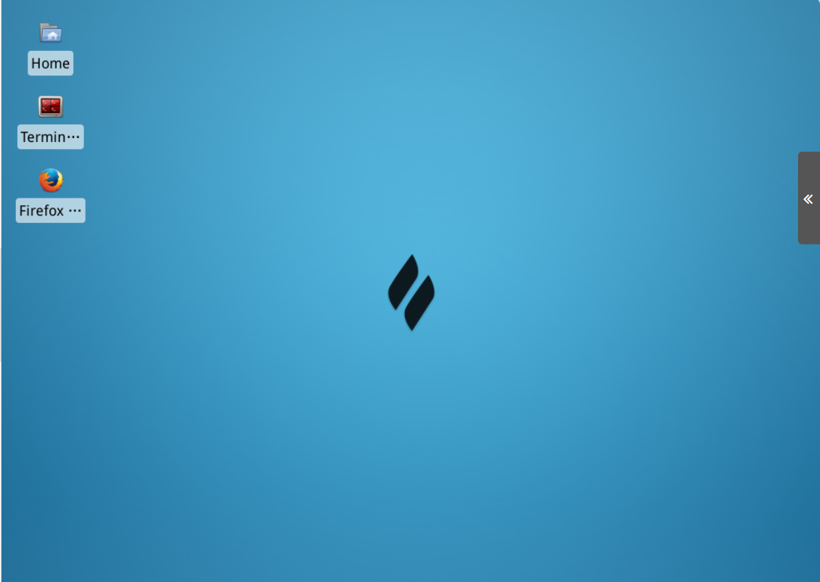

依次点击下面的图标然后输入两条指令

1 cd oslab

2 tar -xzvf h……

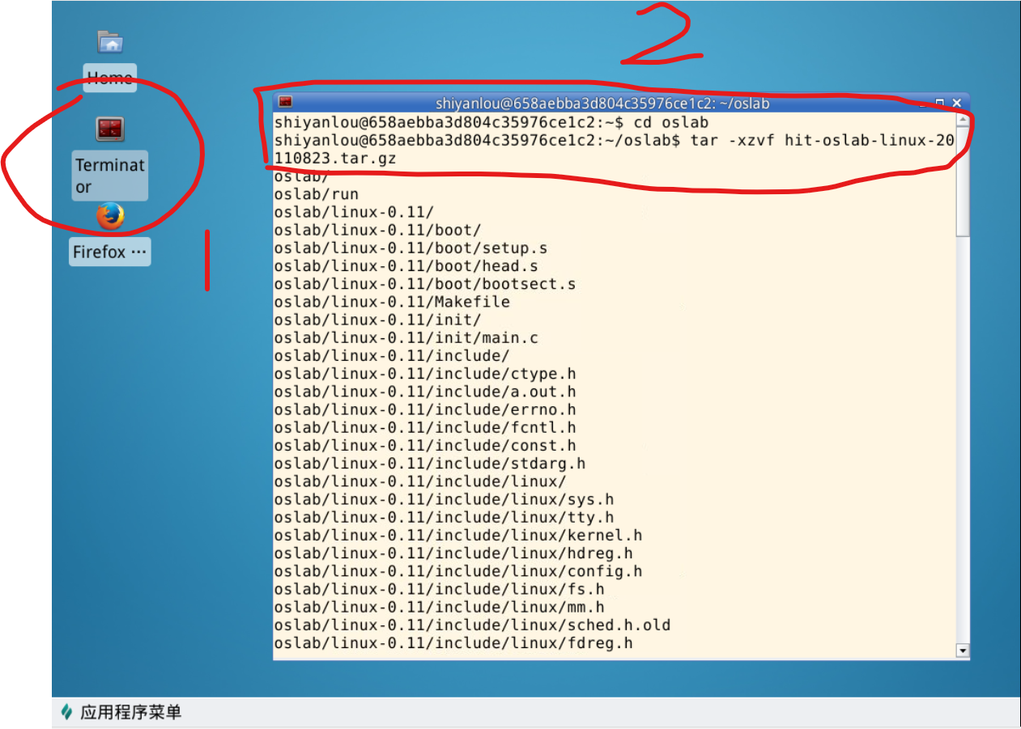

然后点击下面的图表

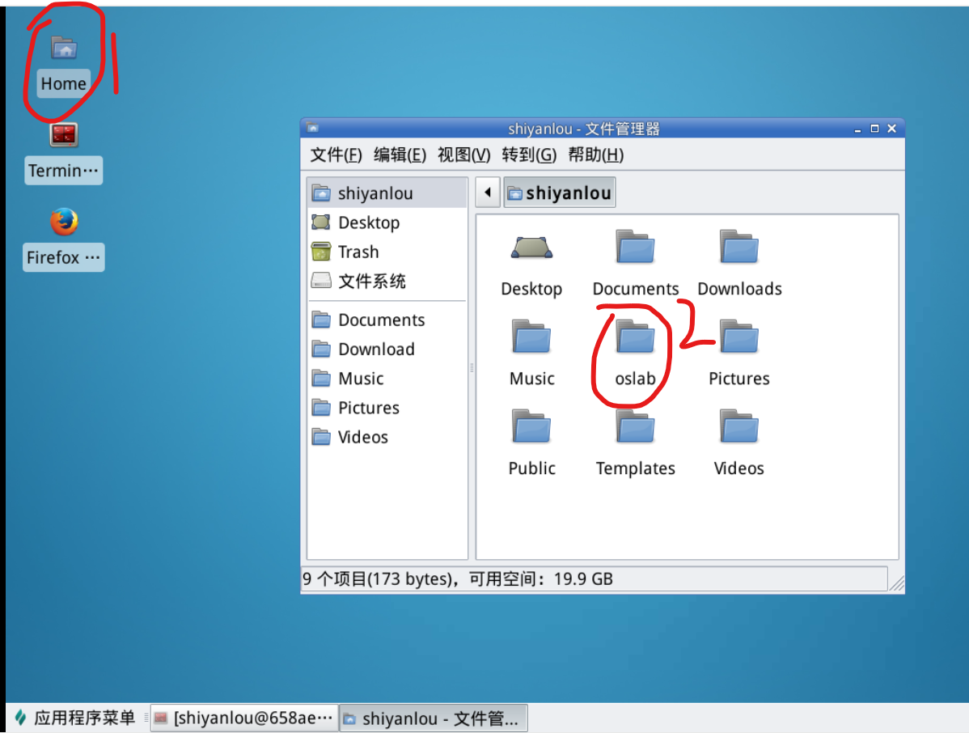

然后你会看到这个东西：

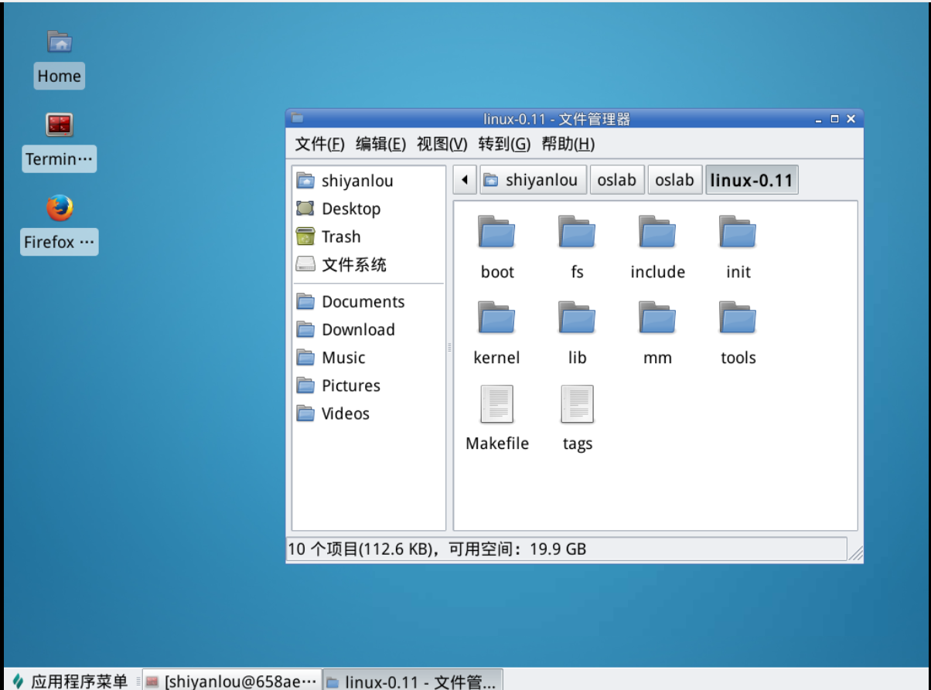

额(⊙﹏⊙)没错这是一大堆文件

B

然后实验要求和实例的文件里面的话应该每一个文件夹都是这样的东西：

图形用户界面

每一个除了txt之外都是代码，我们要做的是将这些文件替换原来的文件

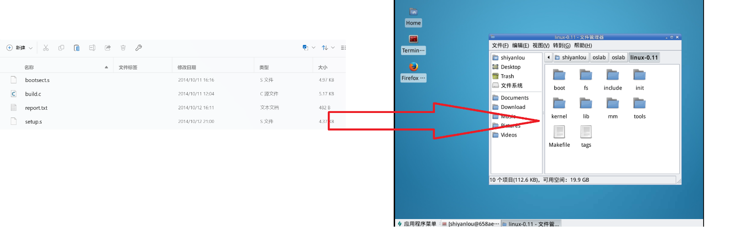

然而这些文件的位置不是只有一个，这只能就自己找了

怎么替换文件呢？

方法一：

点击这个

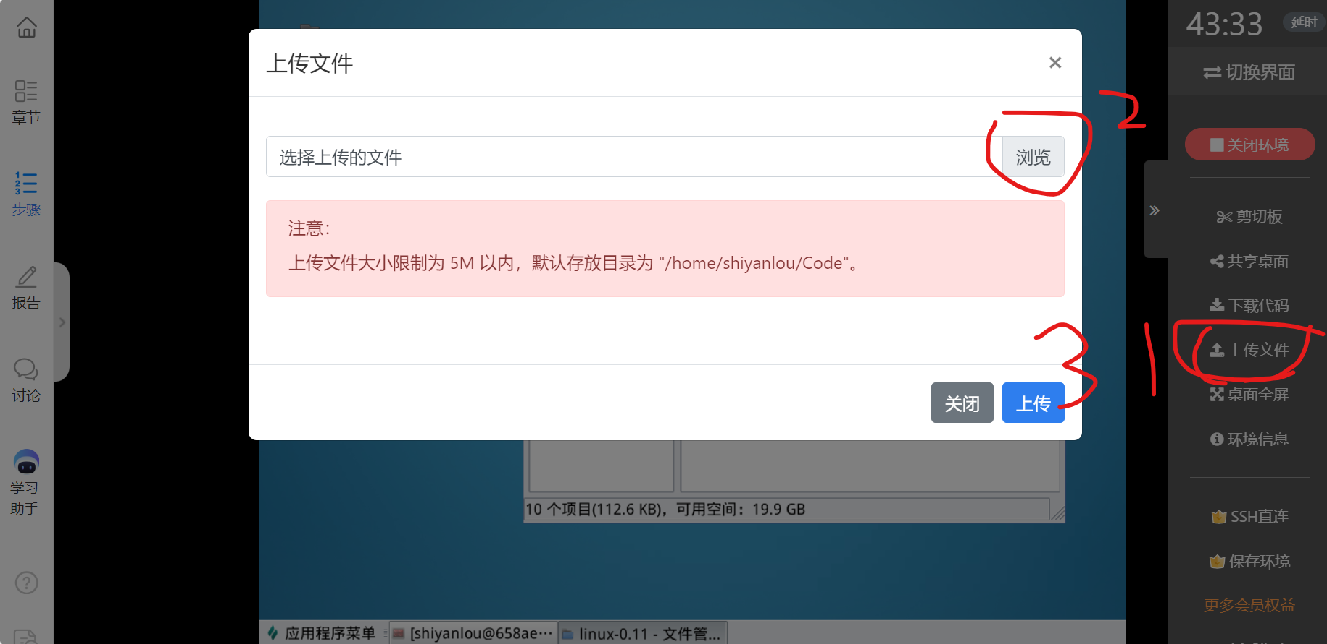

然后点击这些

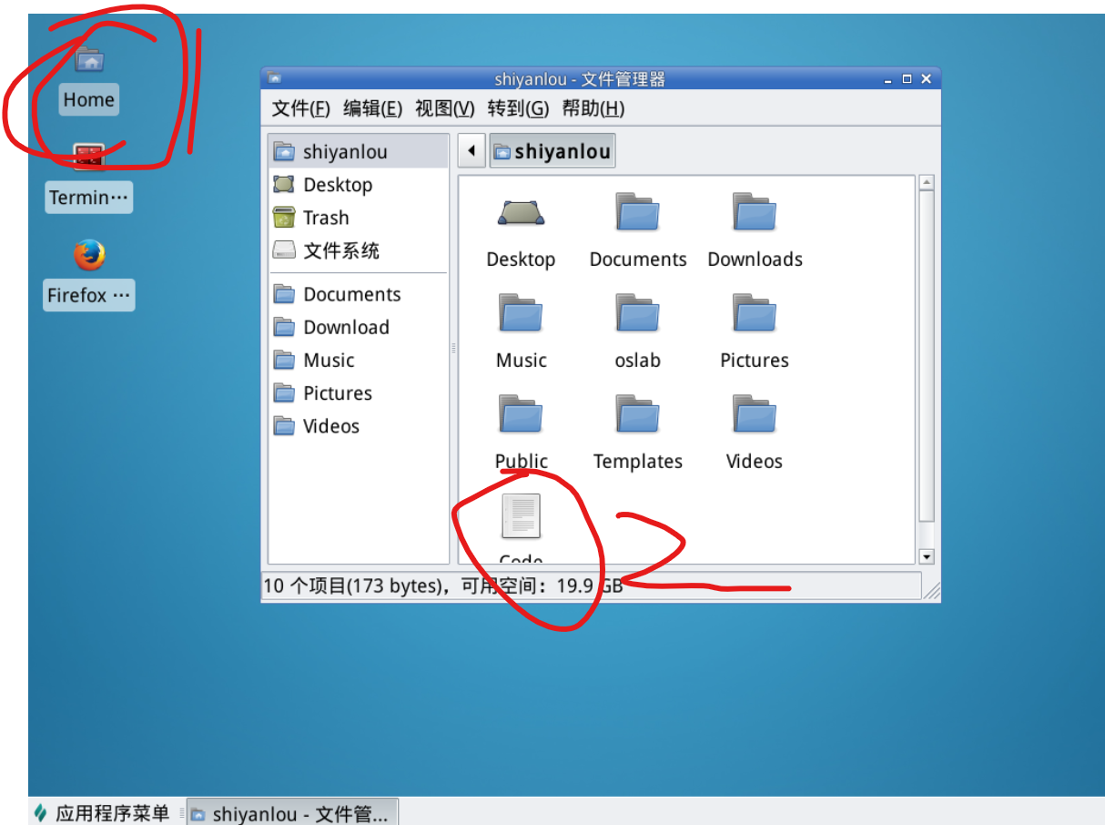

注意：这个功能只是把文件内容复制到了code文件里面，因此每次需要打开code文件然后另存为

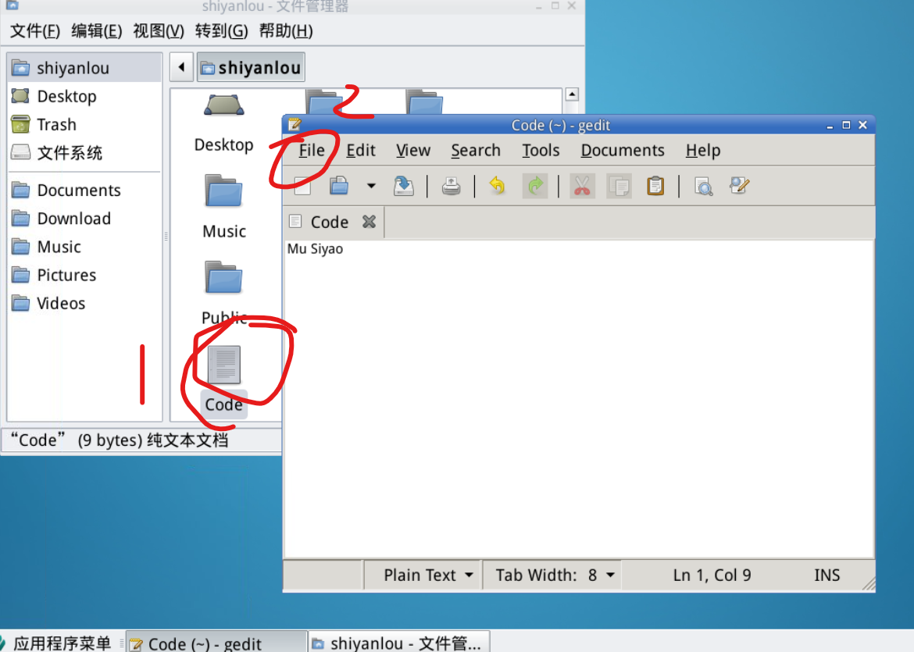

下图，1处改成你打算上传的文件名然后点2

然后应该会这样

把它复制替换需要的文件即可

方法二：

大量用户反应非会员无法使用方法一。解决方法

1闲鱼租账号

2如下

将你要上传的文件打开，全选，复制：

然后点这个，然后粘贴，然后确认

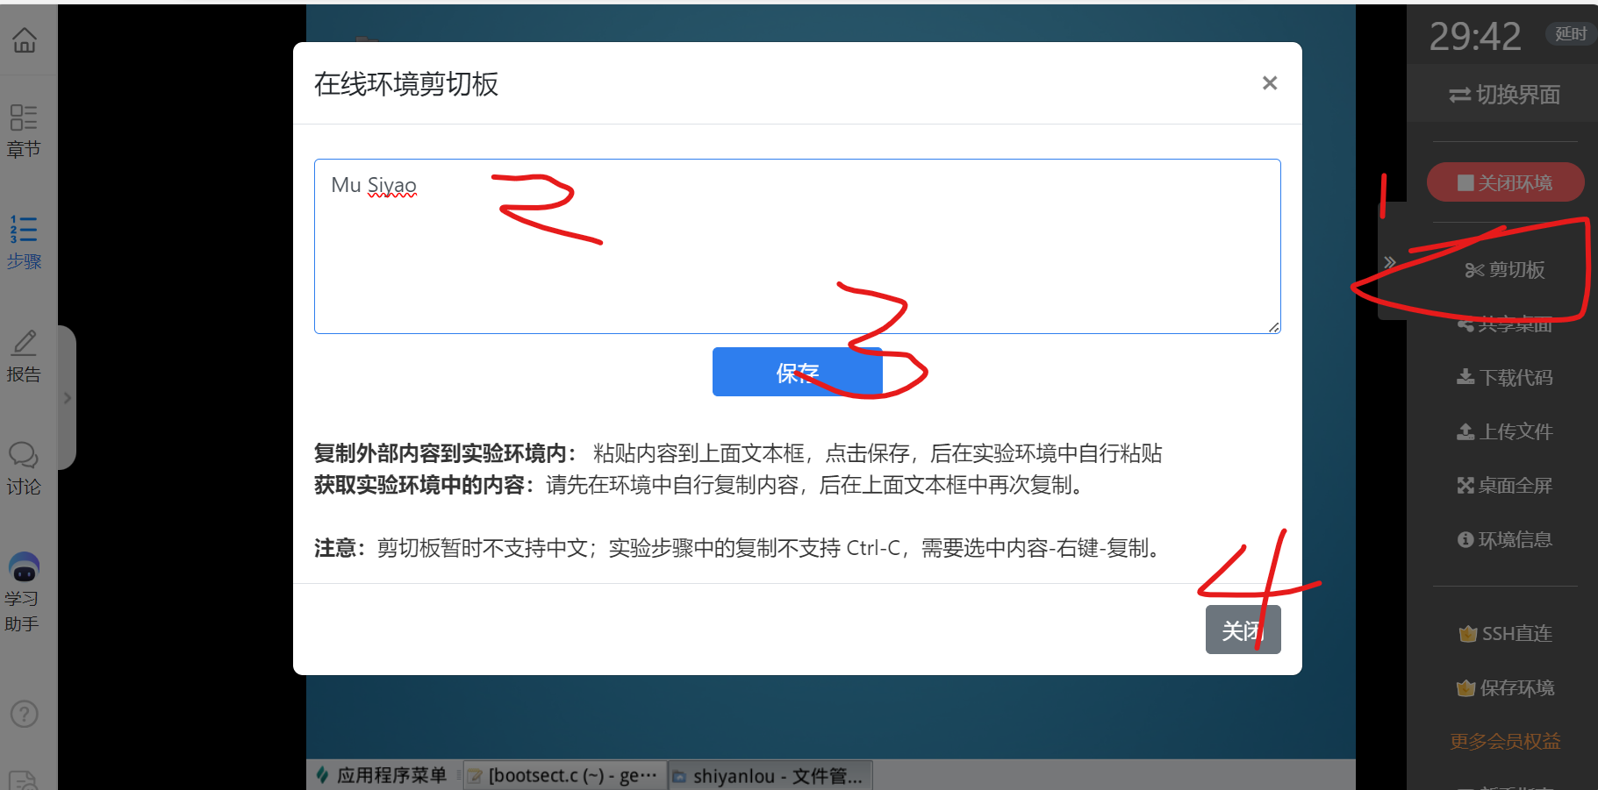

回到环境，右键文件管理器，然后如图所示步骤

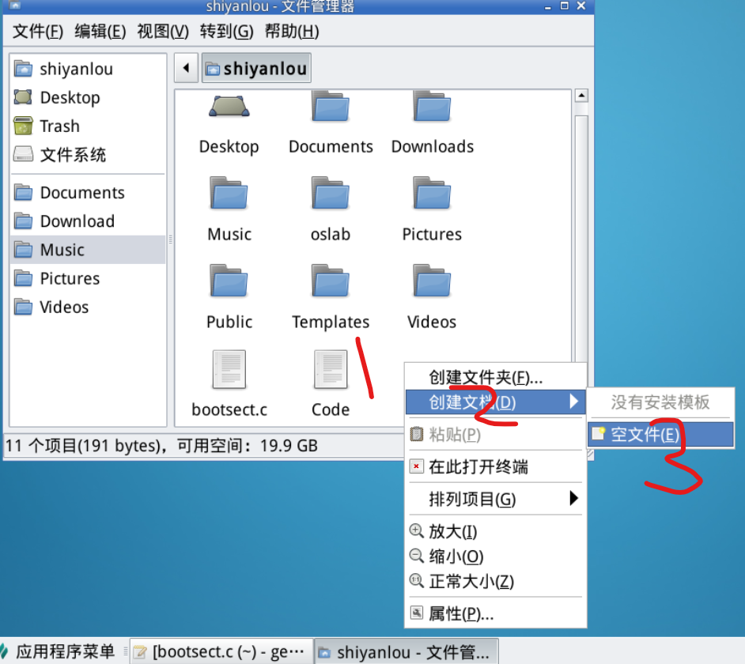

这里输入要上传的文件名：

然后得到了目标文件，然后就去替换吧

C

这些文件分为三类

1Linux0.11里面有同名文件的

2新文件，内容里面不含main函数

3新文件，含main函数

这三类文件要分别处理

1同名文件

直接替换

2不含main的新文件

如果这个实验里面同时存在unistd.h，则需要修改这个文件，具体的方法是打开新文件，将函数的头部复制粘贴到unistd.h的倒数第二行（注意每一行有;分开）

一律复制到下面这个文件夹：

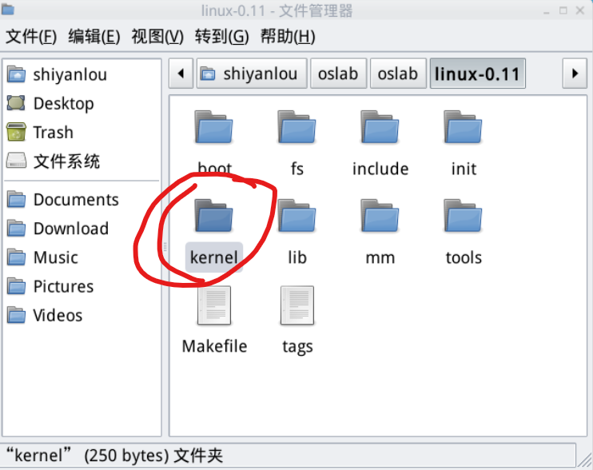

注意：往这个文件夹里面复制任何**新**文件，都要修改**这个文件夹**里面的makefile，具体方法是打开该文件夹下面的makefile文件。

找到objs一项，在后面的文件列表里面加上你复制进去的文件名

规则是：如果复制了xxx.c，则这里就是写xxx.o，复制多少新文件就加多少

3含main的新文件

保留备用，在下一步处理

D

替换完成后回到终端，此时你的目录应该是这样的：



请将其调整为：



然后输入下面两个指令

make clean

make all

结束后请将目录调整回：



接下来如果在C步骤有第三类文件请看E，否则直接看F

E

运行下面的命令：



然后：

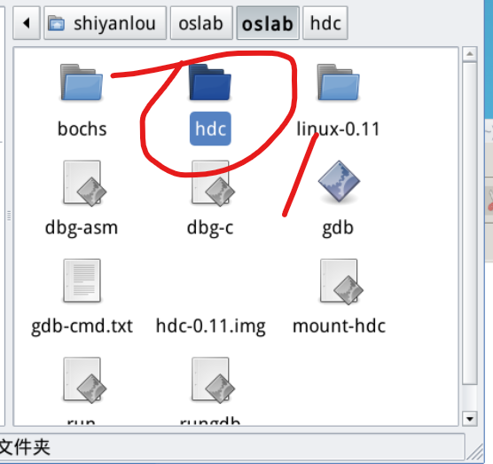

将第三类文件复制到下面的地方：

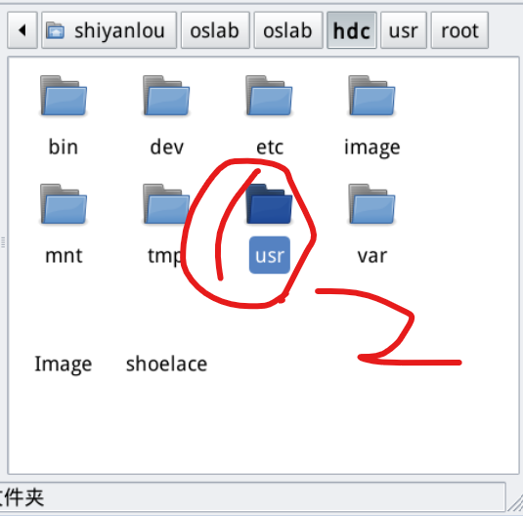

将那些文件复制进这里

**如果修改了unistd.h，那么这一步除了复制第三类文件，还需要再复制一次unistd.h，复制到这个地方**

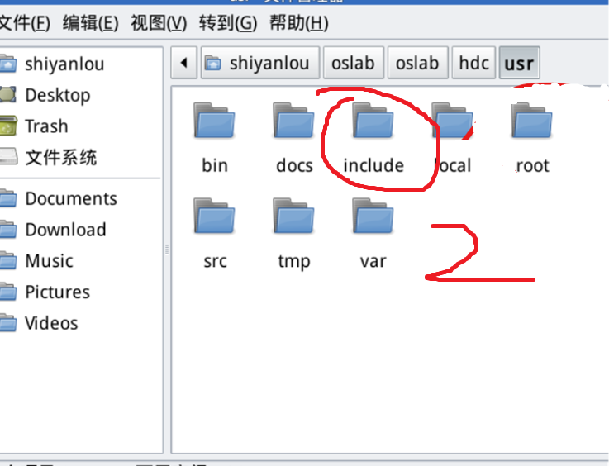

然后目录调整成：



运行：

sudo umount hdc

F

目录调整为：



输入下面的命令:

./run

你会看到

（实验内容不同，显示可能不太一样）

如果你没有复制第三类文件那么恭喜你，实验结束！否则看G

G

对于复制的第三类文件，每个都需要在这个黑框框里面输入

Gcc -o yyy xxx（xxx是你复制的第三类文件名，yyy随便起，只要不重复就行）

yyy

恭喜你实验结束，截图即可。